Módulo de Suscriptor

Captura 42 – Panel principal del suscriptor
Esta pantalla corresponde al panel de inicio del usuario con rol de suscriptor. Desde aquí el sistema muestra un mensaje de bienvenida junto con accesos rápidos para explorar revistas disponibles, consultar las suscripciones activas y acceder al perfil del usuario. El objetivo de este panel es facilitar la navegación inicial dentro del sistema y guiar al usuario hacia las principales funciones del módulo.
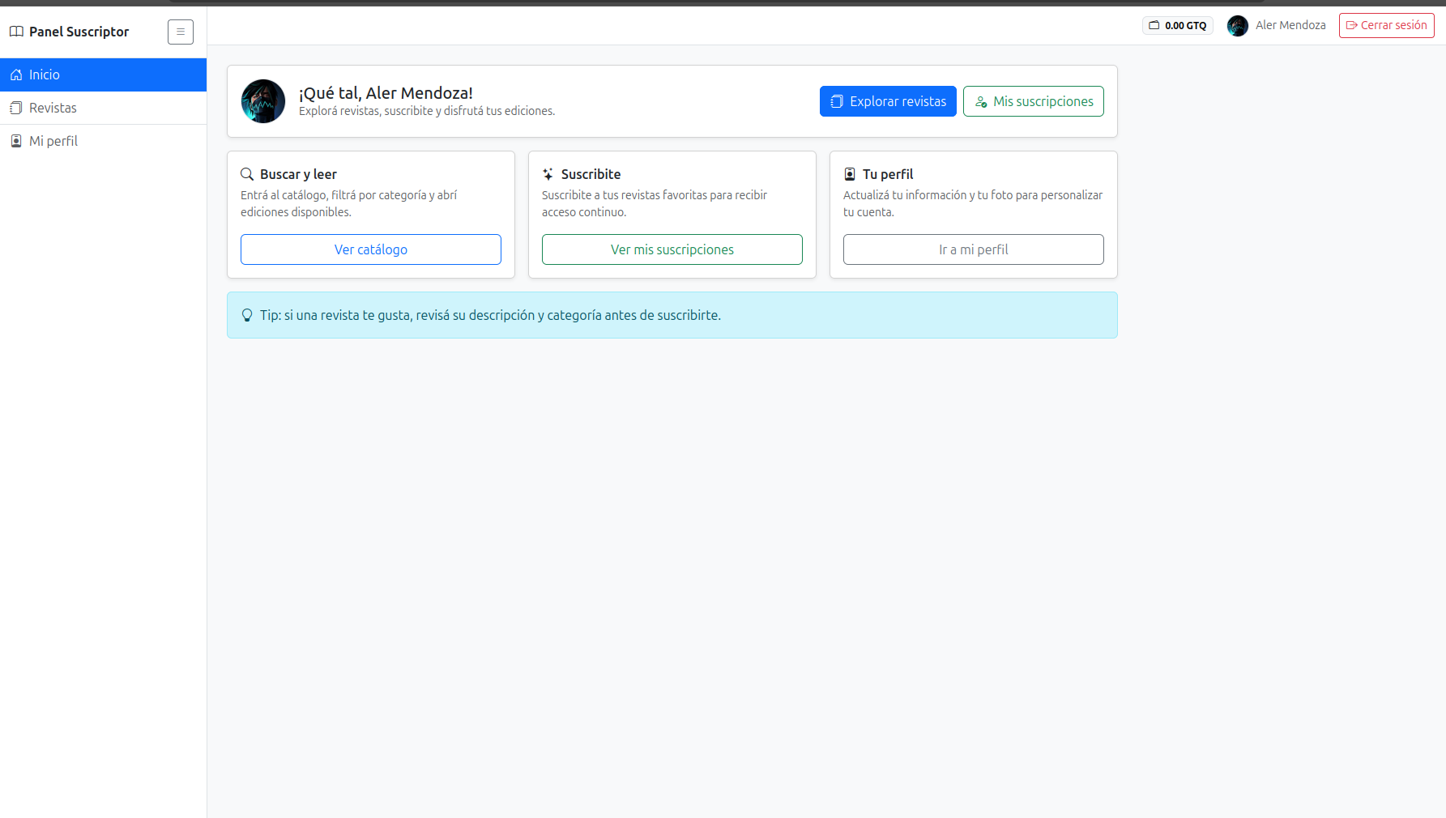

Captura 43 – Exploración de revistas
En esta sección el suscriptor puede explorar el catálogo completo de revistas disponibles dentro de la plataforma. El sistema permite buscar revistas por título, categoría o editor, además de aplicar filtros por categoría o etiquetas. Cada tarjeta muestra información básica de la revista, incluyendo su autor, categoría, estado de suscripción y una breve descripción del contenido.
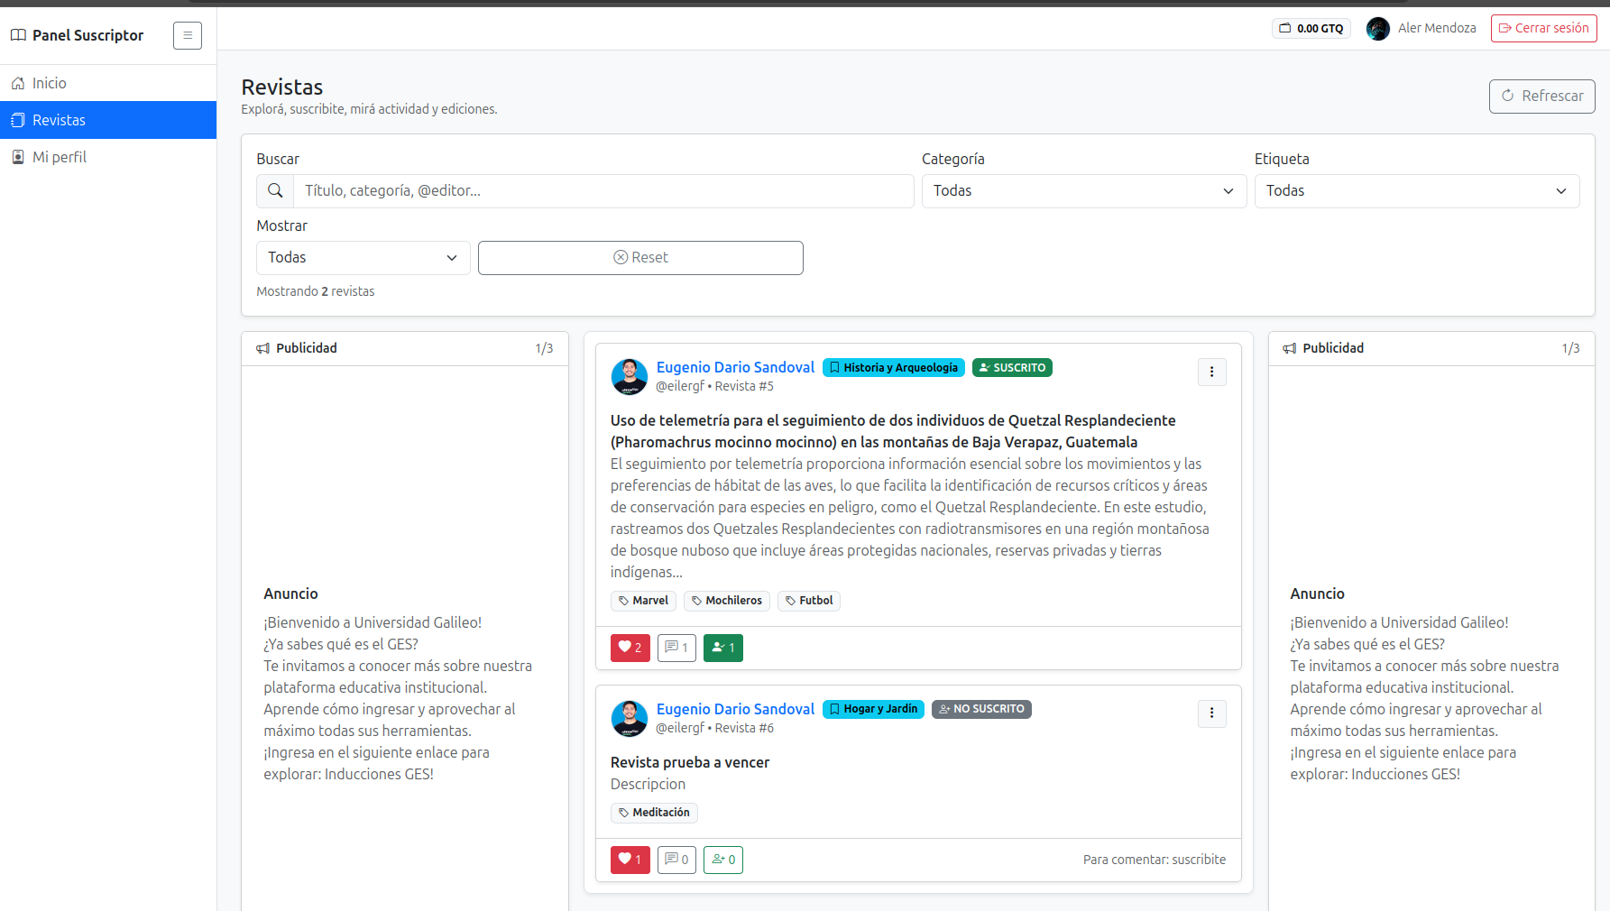

Captura 44 – Opciones de revista
Esta captura muestra el menú de opciones disponible para cada revista. Desde aquí el usuario puede acceder a acciones como visualizar la actividad de la revista o consultar las ediciones disponibles. Estas opciones permiten interactuar de forma más detallada con el contenido publicado.
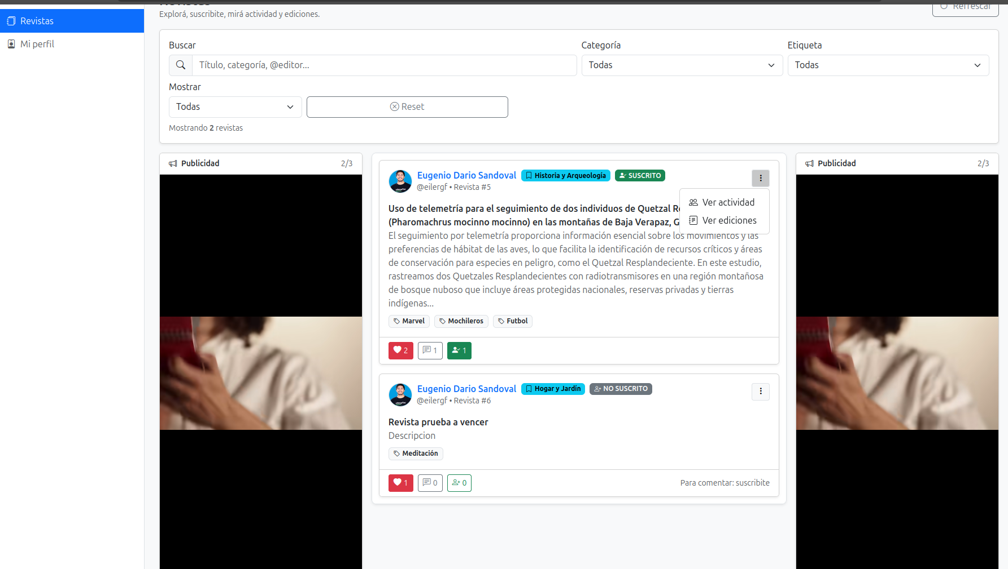

Captura 45 – Panel de actividad de la revista
En esta sección se muestra la actividad relacionada con una publicación específica. El panel permite visualizar comentarios realizados por los usuarios, registrar nuevos comentarios y observar la interacción generada alrededor del contenido publicado.
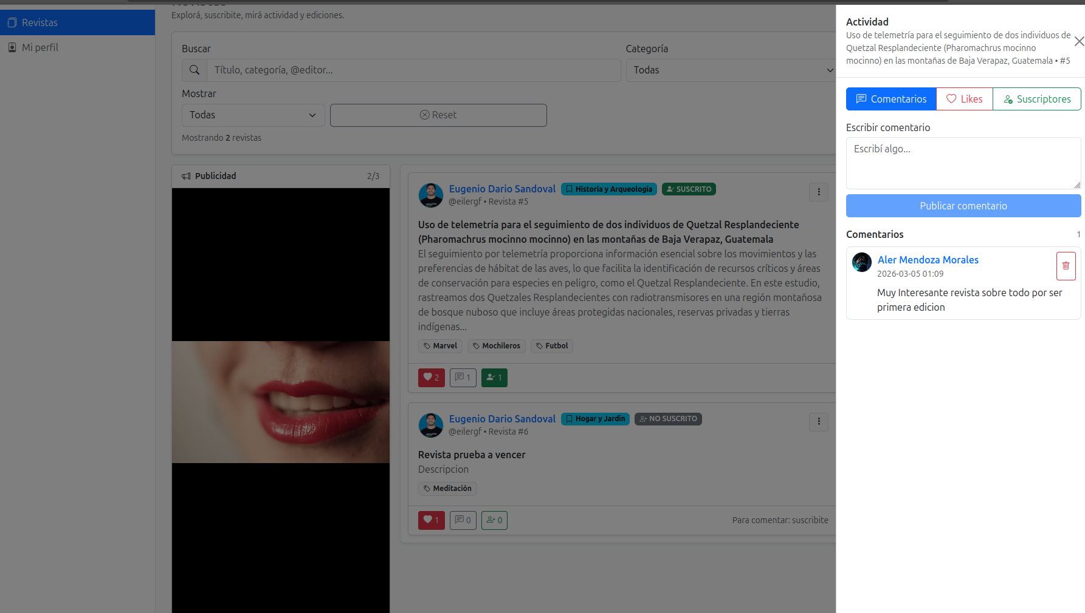

Captura 46 – Visualización de likes
Esta pantalla muestra la lista de usuarios que han reaccionado con un 'like' a la publicación. El objetivo de esta vista es mostrar el nivel de interacción que tiene una revista dentro de la comunidad de lectores.
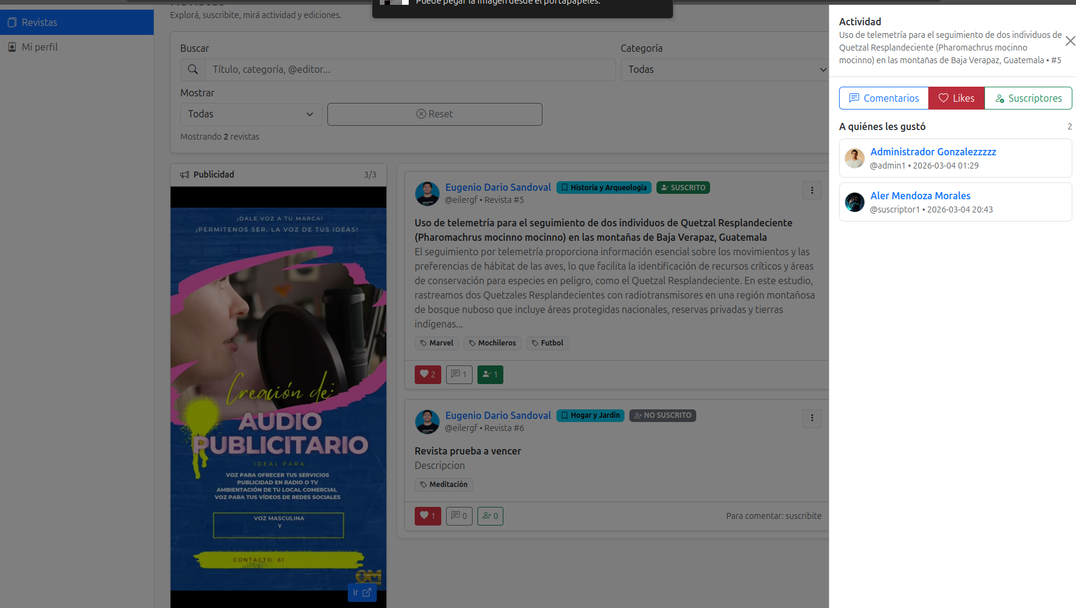

Captura 47 – Lista de suscriptores
En esta sección se muestran los usuarios que actualmente se encuentran suscritos a la revista. El sistema presenta información básica de cada suscriptor y el estado de su suscripción.
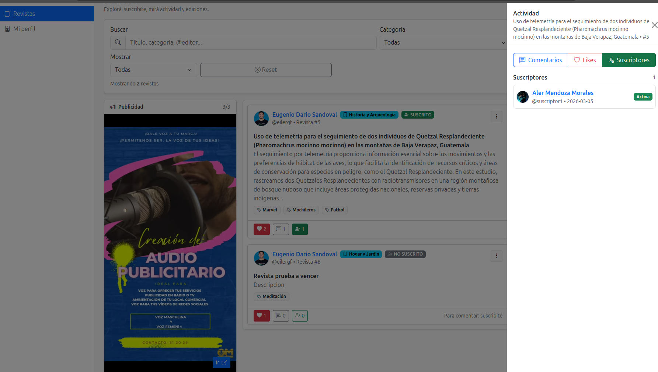

Captura 48 – Vista detallada de revista
Esta pantalla permite visualizar el contenido completo de una revista. El usuario puede leer la descripción, observar las etiquetas asociadas y consultar las métricas de interacción como likes y comentarios.
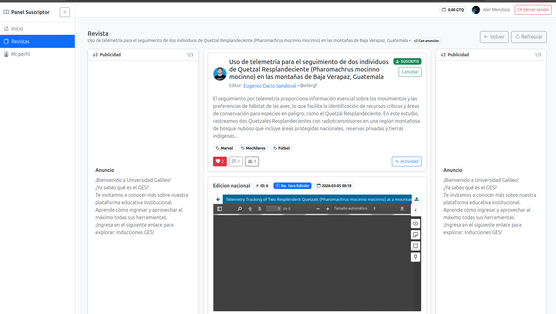

Captura 49 – Visualización de edición
En esta sección se muestra el visor de la edición publicada de la revista. El sistema permite navegar por el contenido del documento directamente desde la plataforma.
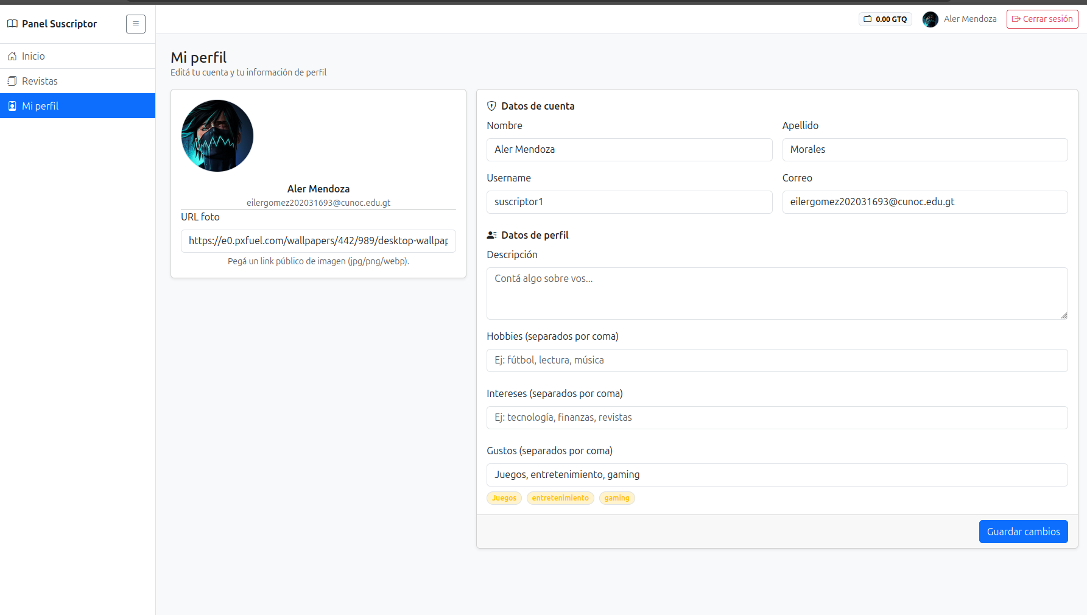

Captura 50 – Gestión del perfil del suscriptor
Esta pantalla permite al usuario actualizar su información personal dentro del sistema. El suscriptor puede modificar datos como nombre, apellido, nombre de usuario, correo electrónico, fotografía de perfil y otros datos personales relacionados con sus intereses.
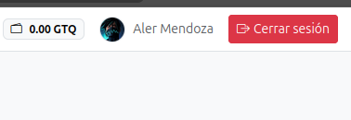

Captura 51 – Publicidad dentro de la plataforma
En esta sección se muestra un ejemplo de los espacios publicitarios que aparecen dentro de la plataforma. Estos anuncios se muestran en áreas específicas de la interfaz y forman parte del modelo de monetización del sistema.


Captura 52 – Tarjeta de publicación de revista
Esta captura muestra el diseño de una tarjeta de revista dentro del catálogo. Cada tarjeta contiene información relevante como el título, el autor, las etiquetas asociadas y los indicadores de interacción (likes, comentarios y suscriptores).
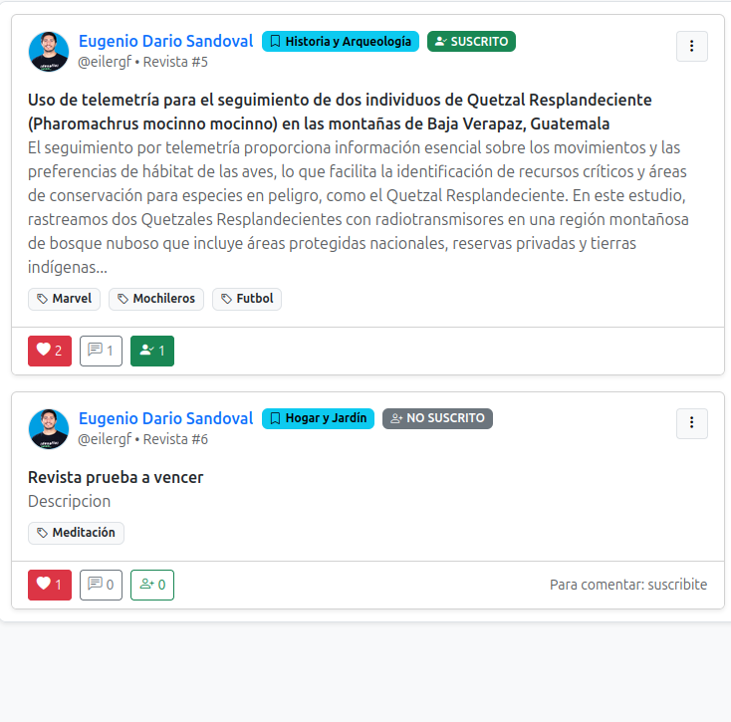

Captura 53 – Detalle extendido de publicación
En esta vista se muestra el contenido ampliado de una revista junto con su edición correspondiente. El sistema presenta información completa sobre la publicación y permite al usuario acceder directamente al contenido de la edición digital.
